DOKUMEN ANALISIS KEBUTUHAN

[COOKSPIRE]
Kelompok 5
Kolom | Isi
Mata Kuliah | SIF125113 — Pemrograman Mobile
Dosen Pengampu | Ahmad Yusuf, M.Kom
Kelas | H6A.3
Tanggal Pengumpulan | 02/09/2026
Tautan Repositori GitHub | https://github.com/ismiseptia/cookspire-mobile-kelompok5

1. Identitas Kelompok dan Studi Kasus
» Kelompok terdiri dari 3–4 orang. Tandai satu orang sebagai ketua kelompok pada kolom peran.

1.1 Anggota Kelompok
No | NIM | Nama Lengkap | Peran | Kontribusi Utama
1 | 09020625027 | Ahmad Khoirur Rohman | Ketua | Koordinasi Tim
2 | 09020625048 | Ismi Septia Utami | Anggota | Pencari Ide dan Penyusunan Dokumen Project.
3 | 09010625009 | Hamdalah Rahmatika | Anggota | Pencari Ide dan Penyusunan Dokumen Project.
4 | 09020625035 | Danis Ferizky Ramadhani | Anggota | Pencari Ide dan Penyusunan Dokumen Project

1.2 Studi Kasus
Judul Cookspire
Ringkasan studi kasus (3–5 kalimat):
Cookspire merupakan aplikasi mobile berbasis komunitas yang memungkinkan pengguna untuk membuat, membagikan, dan menemukan berbagai resep masakan. Pengguna dapat mengunggah resep beserta foto masakan, bahan-bahan, dan langkah-langkah pembuatan. Pengguna lain dapat melihat resep yang dibagikan, memberikan rating, menulis komentar, serta menyimpan resep favorit. Aplikasi ini mengadopsi konsep media sosial kuliner sehingga pengguna dapat saling berbagi pengalaman memasak dan memperoleh referensi resep yang berkualitas dari komunitas.

2. Rumusan Masalah dan Bukti Pendukung
» Setiap masalah wajib disertai bukti (data, hasil wawancara, observasi, atau rujukan) — bukan asumsi. Sebutkan sumber dan tanggal pengambilan data.

2.1 Latar Belakang Masalah
Perkembangan teknologi mobile telah mengubah cara masyarakat memperoleh dan berbagi informasi, termasuk dalam bidang kuliner. Saat ini pengguna tidak hanya mencari resep masakan melalui internet, tetapi juga membutuhkan media yang memungkinkan mereka berbagi resep dan pengalaman memasak dengan pengguna lain. McLeod dkk. (2020) menjelaskan bahwa platform resep online telah berkembang menjadi komunitas digital yang memungkinkan pengguna berbagi resep serta berinteraksi dengan sesama pengguna.
Selain itu, banyaknya resep yang tersedia di internet menyebabkan pengguna kesulitan menentukan resep yang berkualitas dan terpercaya. Rokicki dkk. (2017) menyatakan bahwa rating dan interaksi pengguna dapat menjadi indikator untuk menilai popularitas dan kualitas suatu resep sehingga membantu pengguna dalam memilih resep yang sesuai.
Di sisi lain, interaksi sosial seperti komentar dan pemberian umpan balik menjadi aspek penting dalam komunitas resep online. Pugsee dan Niyomvanich (2016) menjelaskan bahwa komentar memungkinkan pengguna bertukar pengalaman memasak serta memberikan saran yang bermanfaat bagi pengguna lain.
Oleh karena itu, diperlukan aplikasi mobile Masak Pintar yang mengadopsi konsep media sosial kuliner sehingga pengguna dapat mengunggah resep, memberikan rating, menulis komentar, menyimpan resep favorit, dan berbagi pengalaman memasak dalam satu platform yang terintegrasi.

2.2 Daftar Rumusan Masalah
No | Rumusan Masalah | Bukti / Alasan Pendukung
M1 | Bagaimana memudahkan pengguna untuk mengunggah dan membagikan resep masakan kepada pengguna lain melalui aplikasi mobile? | McLeod dkk. (2020) menjelaskan bahwa platform resep online tidak hanya digunakan untuk mencari resep, tetapi juga menjadi komunitas bagi pengguna untuk berbagi resep dan pengalaman memasak dengan pengguna lain melalui berbagai fitur digital.
M2 | Bagaimana membantu pengguna menemukan resep yang berkualitas dan terpercaya? | Rokicki dkk. (2017) menunjukkan bahwa rating, komentar, dan interaksi pengguna berpengaruh terhadap popularitas serta apresiasi suatu resep pada platform resep online sehingga dapat membantu pengguna menemukan resep yang lebih diminati.
M3 | Bagaimana menyediakan interaksi antar pengguna melalui fitur komentar, rating, dan resep favorit? | Pugsee & Niyomvanich (2016) menjelaskan bahwa komentar pada komunitas resep online memungkinkan pengguna bertukar pengalaman memasak dan memberikan masukan yang membantu pengguna lain dalam memilih resep.

2.3 Solusi yang Diusulkan
» Jelaskan bagaimana aplikasi mobile yang akan dibangun menjawab masalah pada 2.2. Kaitkan secara eksplisit ke kode M1, M2, M3. Rumusan masalah nanti akan menjadi modul pada aplikasi mobile
Aplikasi Cookspire dirancang sebagai platform berbagi resep berbasis mobile yang memungkinkan pengguna mengunggah resep masakan beserta foto, bahan, dan langkah pembuatannya untuk mengatasi permasalahan berbagi resep secara digital (M1).
Untuk membantu pengguna menemukan resep yang berkualitas, aplikasi menyediakan fitur pencarian resep, kategori resep, serta sistem rating yang menampilkan resep berdasarkan penilaian pengguna (M2).
Selain itu, aplikasi dilengkapi fitur komentar, rating, dan penyimpanan resep favorit yang memungkinkan pengguna berinteraksi dan memberikan umpan balik terhadap resep yang telah dicoba sehingga terbentuk komunitas memasak yang aktif (M3).
Sebagai pengembangan tambahan, aplikasi menyediakan fitur profil pengguna, daftar resep populer, notifikasi komentar dan rating, serta halaman koleksi resep pribadi sehingga pengguna dapat mengelola resep yang pernah diunggah maupun disimpan.

3. Pengguna Sasaran dan Konteks Pemakaian

3.1 Konteks Pemakaian
Aspek | Deskripsi
Kapan aplikasi dipakai | Saat mencari resep, membagikan resep, mengunggah hasil masakan, memberikan komentar, atau mencari inspirasi menu makanan
Di mana aplikasi dipakai | Rumah, dapur, kos, tempat kerja, atau lokasi lain yang memiliki akses internet
Kondisi jaringan | Stabil

4. User Story Berprioritas
» Wajib 8–12 user story. Gunakan format: Sebagai [peran], saya ingin [kebutuhan], agar [manfaat]. Prioritas memakai MoSCoW: Must / Should / Could / Won't.

4.1 Ringkasan User Story
ID | Prioritas | User Story | Estimasi  (1,2,3,5,8) | Terkait Masalah
US-01 | Must | Sebagai pengguna, saya ingin membuat akun agar dapat menggunakan seluruh fitur aplikasi. | 3 | M1
US-02 | Must | Sebagai pengguna, saya ingin login ke aplikasi agar dapat mengakses akun saya. | 2 | M1
US-03 | Must | Sebagai pengguna, saya ingin mengunggah resep agar dapat membagikan resep kepada pengguna lain. | 5 | M1
US-04 | Must | Sebagai pengguna, saya ingin mengunggah foto masakan agar resep lebih menarik dan mudah dipahami. | 3 | M1
US-05 | Must | Sebagai pengguna, saya ingin melihat daftar resep dari pengguna lain agar mendapatkan referensi masakan. | 3 | M2
US-06 | Must | Sebagai pengguna, saya ingin mencari resep berdasarkan nama, kategori, atau bahan makanan agar dapat menemukan resep yang sesuai dengan kebutuhan saya. | 5 | M2
US-07 | Must | Sebagai pengguna, saya ingin memberikan rating pada resep agar membantu pengguna lain menilai kualitas resep. | 2 | M2
US-08 | Should | Sebagai pengguna, saya ingin memberikan komentar pada resep agar dapat berbagi pengalaman memasak. | 3 | M3
US-09 | Should | Sebagai pengguna, saya ingin menyimpan resep favorit agar mudah ditemukan kembali. | 2 | M3
US-10 | Should | Sebagai pengguna, saya ingin melihat profil pembuat resep agar mengetahui informasi pengguna lain. | 2 | M3
US-11 | Should | Sebagai pengguna, saya ingin mengedit dan menghapus resep yang saya unggah. | 3 | M1
US-12 | Could | Sebagai pengguna, saya ingin melihat resep populer agar dapat menemukan resep yang banyak disukai. | 3 | M2
US-13 | Could | Sebagai pengguna, saya ingin menerima notifikasi ketika resep saya mendapat komentar atau rating baru. | 3 | M3
US-14 | Could | Sebagai pengguna, saya ingin melihat daftar resep yang pernah saya unggah. | 2 | M1

4.2 Kriteria Penerimaan per User Story
» Salin blok di bawah untuk setiap user story. Gunakan format Given–When–Then agar kriteria dapat diuji.
US-01 | Judul: Membuat Akun
User story | Sebagai pengguna, saya ingin membuat akun agar dapat menggunakan seluruh fitur aplikasi.
Prioritas | Must
Kriteria 1 | Given pengguna berada di halaman registrasi, When pengguna mengisi nama, email, dan password yang valid, Then sistem membuat akun pengguna.
Kriteria 2 | Given email yang diinput sudah terdaftar di sistem, When pengguna menekan tombol "Daftar", Then sistem menampilkan pesan kesalahan "Email sudah digunakan".
Kriteria 3 | Given pengguna mengisi email dengan format tidak valid atau password kurang dari batas minimal, When pengguna menekan tombol "Daftar", Then sistem menampilkan pesan peringatan validasi pada kolom yang sesuai dan mencegah pendaftaran.
Catatan | Data akun harus tersimpan/tersandi secara aman dan dapat langsung digunakan untuk proses login.

US-02 | Judul: Login
User story | Sebagai pengguna, saya ingin login ke aplikasi agar dapat mengakses akun saya
Prioritas | Must
Kriteria 1 | Given pengguna berada di halaman login, When memasukkan email dan password yang benar, Then sistem berhasil melakukan login.
Kriteria 2 | Given data login valid, When pengguna menekan tombol login, Then sistem mengarahkan pengguna ke halaman utama.
Kriteria 3 | Given email atau password salah, When pengguna menekan tombol login, Then sistem menampilkan pesan bahwa data login tidak valid.
Catatan | Sistem harus melakukan validasi data login.

US-03 | Judul: Mengunggah Resep
User story | Sebagai pengguna, saya ingin mengunggah resep agar dapat membagikan resep kepada pengguna lain
Prioritas | Must
Kriteria 1 | Given pengguna telah login dan berada di halaman tambah resep, When pengguna mengisi nama resep, bahan, dan langkah pembuatan, Then sistem menerima data resep.
Kriteria 2 | Given data resep telah lengkap, When pengguna menekan tombol unggah, Then sistem menyimpan resep ke database.
Kriteria 3 | Given resep berhasil disimpan, When pengguna membuka daftar resep, Then resep yang diunggah dapat ditampilkan.
Catatan | Resep minimal memiliki nama, bahan, dan langkah pembuatan.

US-04 | Judul: Mengunggah Foto Masakan
User story | Sebagai pengguna, saya ingin mengunggah foto masakan agar resep lebih menarik dan mudah dipahami.
Prioritas | Must
Kriteria 1 | Given pengguna sedang membuat resep, When pengguna memilih foto masakan, Then sistem menampilkan foto yang dipilih.
Kriteria 2 | Given foto telah dipilih, When pengguna menyimpan resep, Then sistem menyimpan foto bersama data resep.
Kriteria 3 | Given resep berhasil diunggah, When pengguna membuka detail resep, Then foto masakan ditampilkan.
Catatan | Foto menjadi pelengkap informasi resep.

US-05 | Judul: Melihat Daftar Resep
User story | Sebagai pengguna, saya ingin melihat daftar resep dari pengguna lain agar mendapatkan referensi masakan.
Prioritas | Must
Kriteria 1 | Given pengguna berada di halaman utama, When halaman resep dibuka, Then sistem menampilkan daftar resep.
Kriteria 2 | Given terdapat beberapa resep di database, When pengguna melihat daftar resep, Then setiap resep menampilkan informasi utama seperti nama dan foto.
Kriteria 3 | Given pengguna memilih salah satu resep, When resep dipilih, Then sistem menampilkan halaman detail resep.
Catatan | Daftar resep menjadi sumber referensi masakan.

US-06 | Judul: Mencari Resep
User story | Sebagai pengguna, saya ingin mencari resep berdasarkan nama, kategori, atau bahan makanan agar dapat menemukan resep yang sesuai dengan kebutuhan saya
Prioritas | Must
Kriteria 1 | Given pengguna berada di halaman pencarian, When pengguna memasukkan nama resep atau kata kunci, Then sistem menampilkan resep yang sesuai.
Kriteria 2 | Given pengguna ingin mencari berdasarkan kategori, When pengguna memilih atau memasukkan kategori, Then sistem menampilkan resep dalam kategori tersebut.
Kriteria 3 | Given pengguna memasukkan bahan makanan seperti “tempe”, When sistem melakukan pencarian, Then sistem menampilkan seluruh resep yang menggunakan tempe sebagai bahan.
Catatan | Harus mendukung search by bahan makanan melalui data bahan dalam database.

US-07 | Judul: Memberikan Rating
User story | Sebagai pengguna, saya ingin memberikan rating pada resep agar membantu pengguna lain menilai kualitas resep.
Prioritas | Must
Kriteria 1 | Given pengguna telah login dan membuka detail resep, When pengguna memberikan rating, Then sistem menerima rating tersebut.
Kriteria 2 | Given pengguna telah memberikan rating, When rating berhasil disimpan, Then rating ditampilkan pada resep
Kriteria 3 | Given sebuah resep memiliki rating, When pengguna membuka resep, Then sistem menampilkan nilai rating.
Catatan | Rating menjadi bentuk penilaian terhadap resep

US-08 | Judul: Memberikan Komentar
User story | Sebagai pengguna, saya ingin memberikan komentar pada resep agar dapat berbagi pengalaman memasak.
Prioritas | Should
Kriteria 1 | Given pengguna telah login dan membuka detail resep, When pengguna menulis komentar, Then sistem menerima komentar.
Kriteria 2 | Given komentar telah ditulis, When pengguna menekan tombol kirim, Then sistem menyimpan komentar pada resep.
Kriteria 3 | Given komentar berhasil disimpan, When halaman resep dibuka kembali, Then komentar ditampilkan.
Catatan | Komentar menjadi sarana berbagi pengalaman dan masukan.

US-09 | Judul: Menyimpan Resep Favorit
User story | Sebagai pengguna, saya ingin menyimpan resep favorit agar mudah ditemukan kembali.
Prioritas | Should
Kriteria 1 | Given pengguna telah login dan membuka resep, When pengguna memilih tombol favorit, Then sistem menyimpan resep sebagai favorit.
Kriteria 2 | Given resep telah disimpan, When pengguna membuka koleksi favorit, Then resep tersebut ditampilkan.
Kriteria 3 | Given resep sudah tersimpan sebagai favorit, When pengguna memilih kembali tombol favorit, Then sistem menghapus resep dari daftar favorit.
Catatan | Hanya pengguna yang login yang dapat mengelola resep favorit

US-010 | Judul: Melihat Profil Pembuat Resep
User story | Sebagai pengguna, saya ingin melihat profil pembuat resep agar mengetahui informasi pengguna lain.
Prioritas | Should
Kriteria 1 | Given pengguna sedang melihat resep, When pengguna memilih nama pembuat resep, Then sistem membuka halaman profil.
Kriteria 2 | Given halaman profil terbuka, When pengguna melihat profil, Then sistem menampilkan informasi profil yang tersedia.
Kriteria 3 | Given pembuat memiliki resep, When pengguna melihat profil, Then sistem menampilkan daftar resep milik pembuat.
Catatan | Informasi profil disesuaikan dengan data akun.

US-011 | Judul: Mengedit dan Menghapus Resep
User story | Sebagai pengguna, saya ingin mengedit dan menghapus resep yang saya unggah.
Prioritas | Should
Kriteria 1 | Given pengguna memiliki resep yang diunggah, When pengguna memilih fitur edit, Then sistem menampilkan data resep yang dapat diubah.
Kriteria 2 | Given pengguna telah mengubah data resep, When pengguna menyimpan perubahan, Then sistem memperbarui data resep.
Kriteria 3 | Given pengguna memilih resep miliknya, When pengguna memilih hapus dan mengonfirmasi, Then sistem menghapus resep tersebut.
Catatan | Pengguna hanya dapat mengedit atau menghapus resep miliknya sendiri.

US-012 | Judul: Melihat Resep Populer
User story | Sebagai pengguna, saya ingin melihat resep populer agar dapat menemukan resep yang banyak disukai.
Prioritas | Could
Kriteria 1 | Given pengguna membuka halaman resep populer, When sistem mengambil data resep, Then sistem menampilkan daftar resep populer.
Kriteria 2 | Given terdapat resep dengan jumlah rating atau interaksi, When pengguna melihat daftar populer, Then sistem menampilkan resep yang tersedia.
Kriteria 3 | Given pengguna memilih salah satu resep populer, When resep dipilih, Then sistem menampilkan detail resep.
Catatan | Fitur tambahan.

US-013 | Judul: Notifikasi Komentar dan Rating
User story | Sebagai pengguna, saya ingin menerima notifikasi ketika resep saya mendapat komentar atau rating baru.
Prioritas | Could
Kriteria 1 | Given pengguna memiliki resep, When pengguna lain memberikan komentar, Then sistem membuat notifikasi komentar baru.
Kriteria 2 | Given pengguna memiliki resep, When pengguna lain memberikan rating, Then sistem membuat notifikasi rating baru.
Kriteria 3 | Given terdapat notifikasi baru, When pengguna membuka halaman notifikasi, Then sistem menampilkan informasi notifikasi.
Catatan | Fitur tambahan.

US-014 | Judul: Melihat Daftar Resep yang Pernah Diunggah
User story | Sebagai pengguna, saya ingin melihat daftar resep yang pernah saya unggah.
Prioritas | Could
Kriteria 1 | Given pengguna telah login, When pengguna membuka halaman resep miliknya, Then sistem menampilkan daftar resep yang pernah diunggah.
Kriteria 2 | Given pengguna memiliki beberapa resep, When daftar resep dibuka, Then sistem menampilkan resep milik pengguna tersebut.
Kriteria 3 | Given pengguna memilih salah satu resep, When resep dipilih, Then sistem menampilkan detail resep.
Catatan | Fitur tambahan.

(Salin blok di atas hingga seluruh user story Must dan Should memiliki kriteria penerimaan.)

5. Fungsionalitas Inti
» Rumuskan 3–5 fungsi inti yang menjadi nilai utama aplikasi. Fungsi inti harus berasal dari user story berprioritas Must.
No | Nama Fungsi | Deskripsi Singkat | User Story Terkait
F1 | Autentikasi & Profil Pengguna | Memungkinkan pengguna melakukan registrasi akun, login secara aman, serta melihat informasi profil pembuat resep. | US-01, US-02, US-10
F2 | Manajemen & Pengelolaan Resep (CRUD) | Memfasilitasi pengguna untuk membuat, mengunggah resep beserta foto, serta melakukan perubahan dan penghapusan resep miliknya sendiri. | US-03, US-04, US-11
F3 | Eksplorasi & Pencarian Resep | Menampilkan daftar resep dari komunitas serta menyediakan pencarian komprehensif berdasarkan nama, kategori, atau bahan makanan. | US-05, US-06, US-12, US-14
F4 | Sistem Interaksi & Komunitas | Memungkinkan pengguna memberikan rating, menulis komentar untuk berbagi pengalaman, serta menyimpan resep ke dalam daftar favorit yang disesuaikan. | US-07, US-08, US-09, US-13

5.1 Batasan Ruang Lingkup
Termasuk dalam ruang lingkup:
- Manajemen akun (registrasi/login)
- unggah resep beserta foto
- pencarian resep (nama, kategori, bahan)
- sistem rating
- komentar
- resep favorit
- manajemen resep pribadi (edit/hapus)
Tidak termasuk dalam ruang lingkup:
- Pembelian bahan makanan secara langsung (e-commerce pembayaran)
- fitur live streaming memasak
- integrasi peta lokasi chef

6. Spesifikasi Teknis Awal

6.1 Pilihan Platform
Aspek | Keputusan
Platform target | Android / iOS / Keduanya
Framework | React Native (Expo)
Versi minimum OS | Android 8.0 (Oreo) / iOS 13.0
Bahasa pemrograman | JavaScript / TypeScript
Pustaka navigasi | Expo Router / React Navigation
Pengelolaan state | React Hooks (useState, useEffect)
Alasan pemilihan | Sesuai dengan kurikulum mata kuliah, mendukung Fast Refresh untuk iterasi cepat, serta menggunakan basis kode tunggal yang efisien untuk lintas platform.

6.2 Struktur Data
» Cantumkan entitas utama beserta atribut kuncinya. Boleh dilengkapi diagram relasi pada lampiran.
Entitas | Atribut Utama | Keterangan
User | id_user, nama, email, password, tanggal_daftar | Menyimpan data akun pengguna yang terdaftar.
Resep | id_resep, id_user, id_kategori, nama_resep, langkah, foto, tanggal_dibuat | Menyimpan informasi resep yang diunggah pengguna. id_user merupakan foreign key yang mengacu pada User, sedangkan id_kategori mengacu pada Kategori.
Kategori | id_kategori, nama_kategori | Klasifikasi jenis masakan (misal: Makanan Utama, Minuman, Dessert).
Bahan | id_bahan, nama_bahan | Menyimpan daftar bahan makanan yang dapat digunakan dalam resep dan menjadi dasar pencarian berdasarkan bahan.
Resep_Bahan | id_resep_bahan, id_resep, id_bahan, jumlah, satuan | Menyimpan hubungan antara resep dan bahan yang digunakan beserta jumlah dan satuannya. id_resep dan id_bahan merupakan foreign key.
Rating | id_rating, id_user, id_resep, skor_rating, tanggal_rating | Menyimpan penilaian yang diberikan pengguna terhadap suatu resep. id_user dan id_resep merupakan foreign key.
Komentar | id_komentar, id_resep, id_user, teks_komentar, tanggal_komentar | Menyimpan komentar pengguna pada suatu resep. id_resep dan id_user merupakan foreign key.
Favorit | id_favorit, id_resep, id_user, tanggal_favorit | Menyimpan data resep yang ditambahkan pengguna ke daftar favorit. id_resep dan id_user merupakan foreign key.

» diagram basis data. PDM
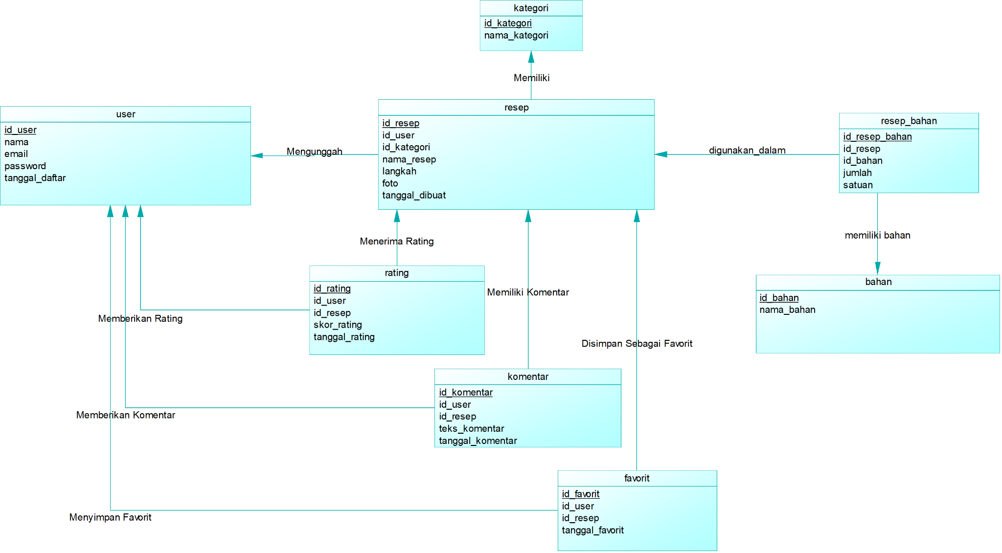

» diagram basis data. LDM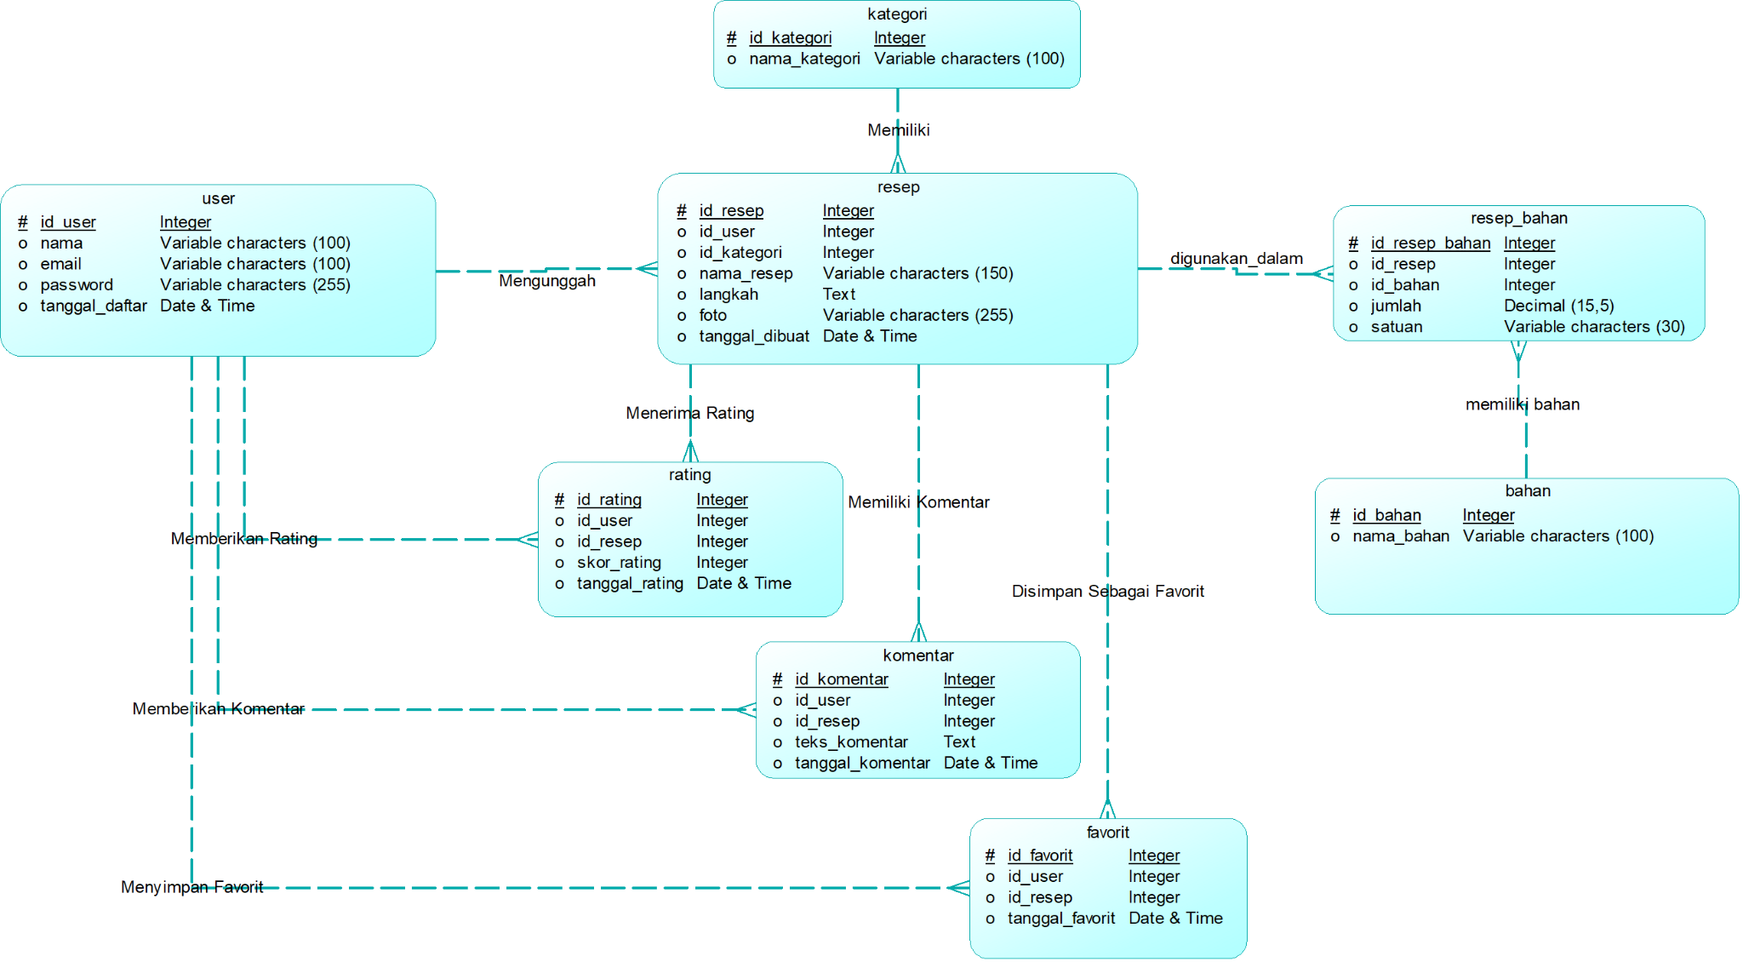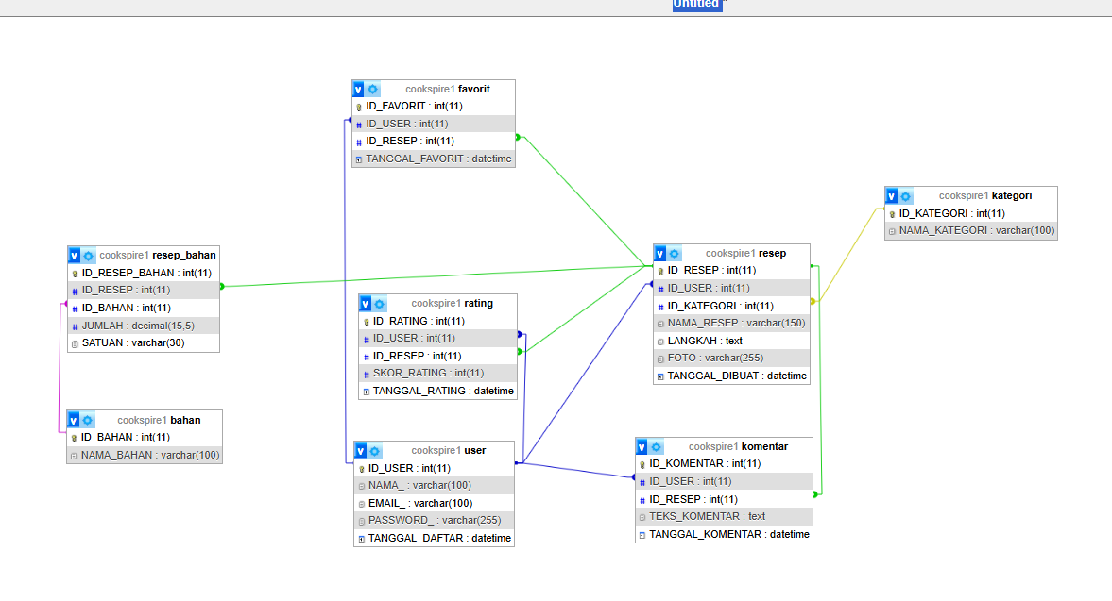

6.3 Kebutuhan Non-Fungsional
Aspek | Target
Kinerja | Navigasi antar halaman responsif dengan waktu muat data di bawah 2 detik pada kondisi jaringan yang memadai.
Keamanan & privasi data | Password pengguna disimpan menggunakan metode hashing yang aman dan sesi login terlindungi.
Ketersediaan saat offline | Resep yang telah ditandai/disimpan (favorit) dapat dibaca penuh tanpa koneksi internet.
Kemudahan penggunaan | Tampilan aplikasi dirancang intuitif untuk kondisi memasak: tombol berukuran minimal 48dp agar mudah dipencet dengan satu tangan, tata letak teks rapi, dan layar tidak otomatis mati saat halaman resep dibuka.

